附件1：2020年全国青少年U系列U18组曲棍球锦标赛技术测试细则
一、曲棍球专项技术
1、运球绕杆
（1）人员：各队除守门员外的场上队员均需参加比试。
（2）目的：提高运球行进中改变方向的能力。
（3）方法：依次运球绕过十个标志杆直至终点。
（4）计时：电子计时，人过启动杆自动计时，人过终点杆自动停止计时。
（5）要求：每人两次机会，如错过球杆则须立即返回完成该次绕杆。人、球同过“计时结束杆”方为结束，否则该次测试失败。如球弹出挡板则该次测试失败。如运球中出现棍背、脚触球等犯规行为则该次测试失败。两次测试机会均失败者成绩为0。
（6）成绩统计：所有参与比试的运动员共同进行总计时大排名，用时少者名次列前，用时最少者积所有参与比试运动员人数对应分值（如100人参赛则积100分），用时第二少者积所有运动员人数对应分值减1分，以此类推。每队取10名最好成绩的运动员进行积分排名，积分之和最多者该队成绩列前。
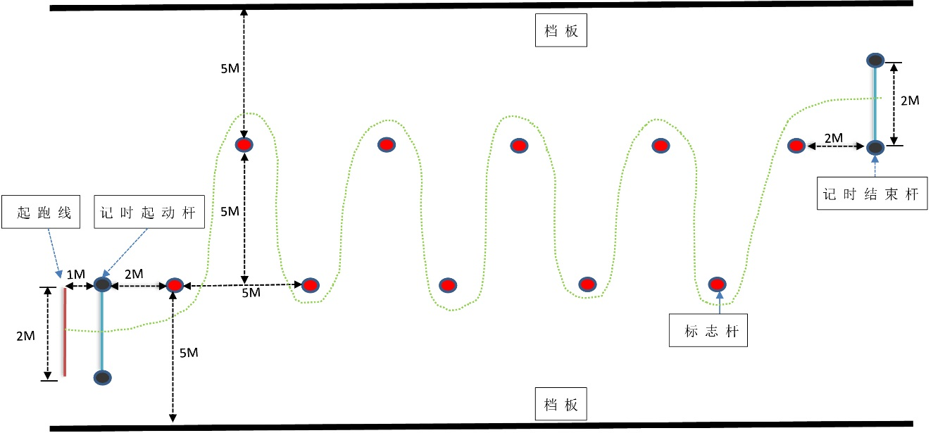
2、移动传接球
（1）人员：每队派14名或16运动员参加比试。
（2）目的：提高传接球的技术水平。
（3）方法：两人同时从起点出发，A队员运球过第一个“边界标志杆”后将球传给B，B接球后运球过“边界标志杆”再将球传回给A，每人必须完成3次传接球。必须正手传球，传球方式不限。
（4）计时：电子计时，B过计时启动杆自动计时，完成3次传接球后，A过计时结束杆停止计时。
（5）要求：每组两次机会，运动员必须从边界标志杆左侧接球，从外侧运球同过边界标志杆传球给队友；如未能在边界标志杆左侧接球，则须运球绕回左侧并从外侧传球给队友；最后一次传接球的接球人必须运球通过终点线，否则该次测试失败。如球弹出挡板则该次测试失败。如运球中出现棍背、脚触球等犯规行为则该次测试失败。两次测试机会均失败者成绩为0。
（6）成绩统计：每组传接球计时结果同时为该组二人各自的成绩。所有参与比试的运动员共同进行总计时大排名，用时少者名次列前，用时最少者积所有参与比试运动员人数对应分值（如100人参赛则积100分），用时第二少者积所有运动员人数对应分值减1分，以此类推。每队取10名最好成绩的运动员进行积分排名，积分之和最多者该队成绩列前。
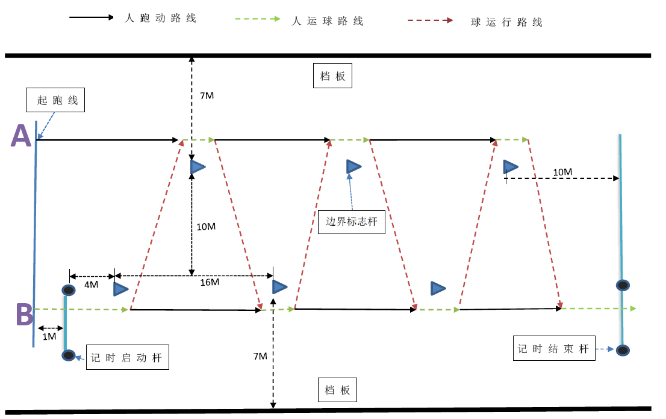
3、23米球决胜
（1）人员：每队派5名进攻队员和1名守门员参赛。
（2）目的：提高队员的进攻能力和临场发挥能力。提高守门员的防守能力。
（3）方法：每队5名进攻队员交替进攻，每次进攻队员需在23米线中点拿球并在8秒内完成进攻。具体办法与11人制比赛中23米球决胜办法相同。
（4）计分：两队10名进攻队员交替进攻，进球多者获胜，如进球数相同则进行金球决胜，双方各派一名队员进攻，直至某队队员未进球为止，则该队算负。
（5）要求：所有参赛队分成两组采用分组单循环加同名次赛的比赛办法决定名次，分组比赛时抽签决定分组及排名，按国际曲联有关编排办法进行编排。
4、曲棍球专项技术总成绩
以各队3项比试排名之和为分值，从低到高依次排序，分值最小的队名次列前。

